Учреждение образования
«БЕЛОРУССКИЙ ГОСУДАРСТВЕННЫЙ ТЕХНОЛОГИЧЕСКИЙ УНИВЕРСИТЕТ»
Отчёт по дисциплине:
«Основы программной инженерии»

Студент: Волчук Е. В.
ФИТ 1 курс 7 группа
Преподаватель: Лыкова О.Д.
Минск 2025
Лабораторная работа 6
Задание 3
Постановка задачи:
Цель программы: вычисление кода символа введенной цифры или вычисление разницы кода символа строчной и прописной буквы русского/английского алфавита или выход из программы по выбору пользователя.

Блок-схема:
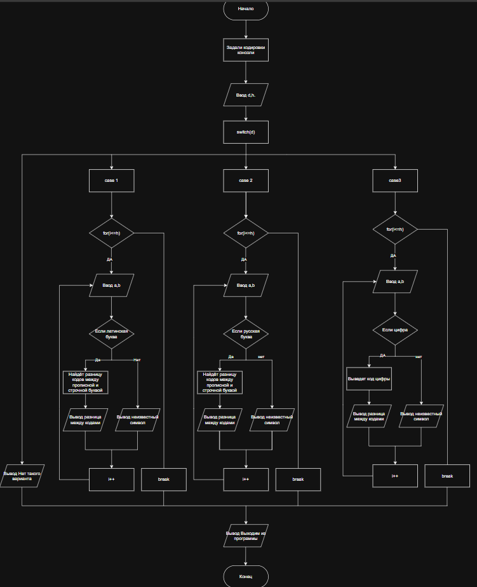

Входные данные: a,d,h
Для ввода нескольких значений в каждую переменную использую:
Выходные данные:
Разница кодов между заглавной и прописной буквой.
Модуль схема моего кода:
ГЛАВНЫЙ МОДУЛЬ (main)
1)МОДУЛЬ ВВОДА/ВЫВОДА
Вывод меню
Ввод выбора пользователя
Ввод последовательностей символов
2)МОДУЛЬ ОБРАБОТКИ ЛАТИНИЦЫ (Case1)
Ввод и проверка строчных латинских букв
Ввод и проверка прописных латинских букв
Вычисление и вывод разницы кодов
3)МОДУЛЬ ОБРАБОТКИ КИРИЛЛИЦЫ (Case2)
Ввод и проверка строчных русских букв
Ввод и проверка прописных русских букв
Вычисление и вывод разницы кодов
4)МОДУЛЬ ОБРАБОТКИ ЦИФР (Case3)
Ввод и вывод кодов цифровых символов
Псевдокод:
НАЧАЛО:
ВВОД d,h
ВЫБОР :
СЛУЧАЙ 1:
ЕСЛИ 1<h , ТО
ВВОД a
ЕСЛИ латинская буква , ТО
ВЫВОД разницы кодов,
ИНАЧЕ ВЫВОД неправильный символ,
ИНАЧЕ ВЫВОД выходим из программы
СЛУЧАЙ 2:
ЕСЛИ 1<h , ТО
ВВОД a
ЕСЛИ русская буква , ТО
ВЫВОД разницы кодов,
ИНАЧЕ ВЫВОД неправильный символ,
ИНАЧЕ ВЫВОД выходим из программы
СЛУЧАЙ 3: // Цифры
ЕСЛИ 1<h , ТО
ВВОД a
ЕСЛИ цифра , ТО
ВЫВОД кода цифры,
ИНАЧЕ ВЫВОД неправильный символ,
ИНАЧЕ ВЫВОД выходим из программы
СЛУЧАЙ ПО_УМОЛЧАНИЮ:
ВЫВОД "Неверный выбор
КОНЕЦ
Код программы
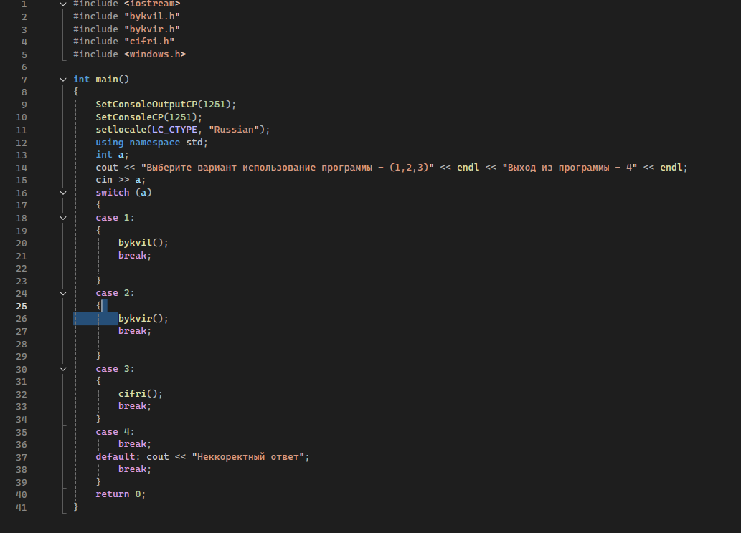
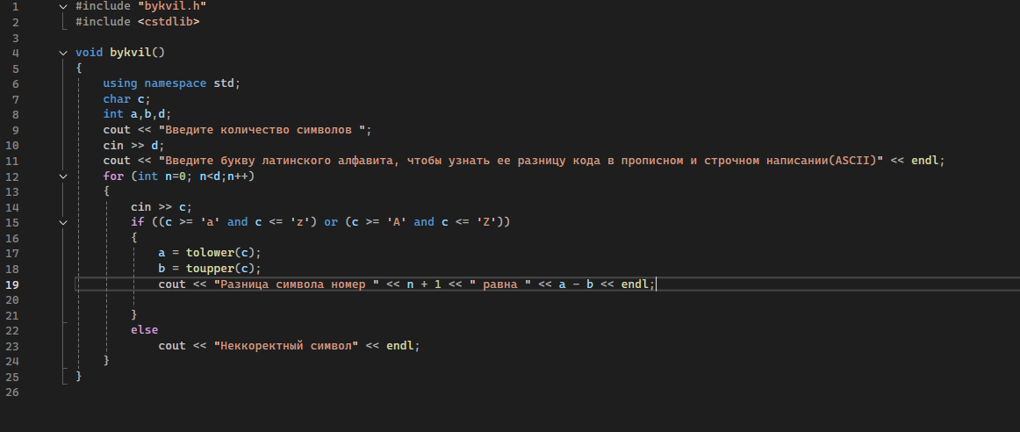
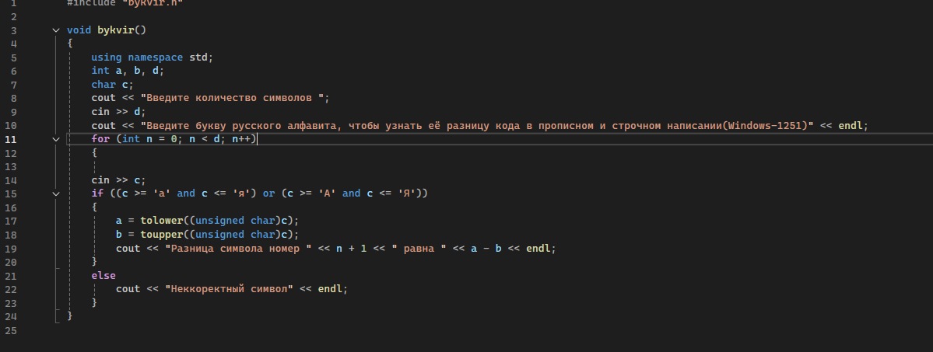
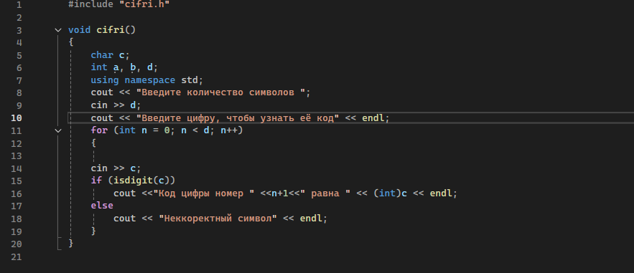

6)
1) Модуль Latina.h
Состав:
- Содержит функцию latina(), которая отвечает за обработку символов латинского алфавита.
Назначение:
- Определяет разницу в значениях ASCII-кодов прописных и строчных букв латинского алфавита для каждого введенного символа.
Входные данные:
- Строка, состоящая из символов латинского алфавита, вводимая пользователем.
Выходные данные:
- Для каждого символа выводится его прописная и строчная форма с их ASCII-кодами, а также разница между этими кодами.
Алгоритм( блок схема )
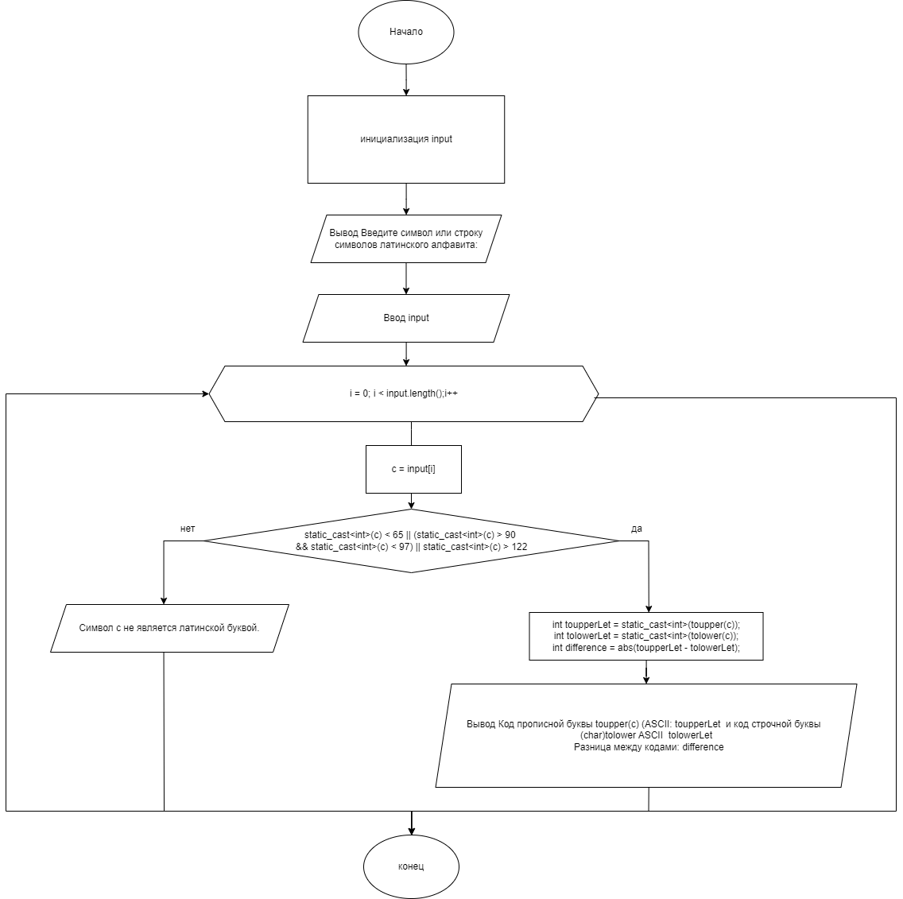

2) Модуль Russian.h
Состав:
- Содержит функцию russian(), которая обрабатывает символы русского алфавита в кодировке Windows-1251.
Назначение:
- Определяет разницу в значениях кодов прописных и строчных букв русского алфавита.
Входные данные:
- Строка, состоящая из символов русского алфавита, вводимая пользователем.
Выходные данные:
- Для каждого символа выводится его прописная и строчная форма с их кодами, а также разница между этими кодами.
Алгоритм( блок-схема) :
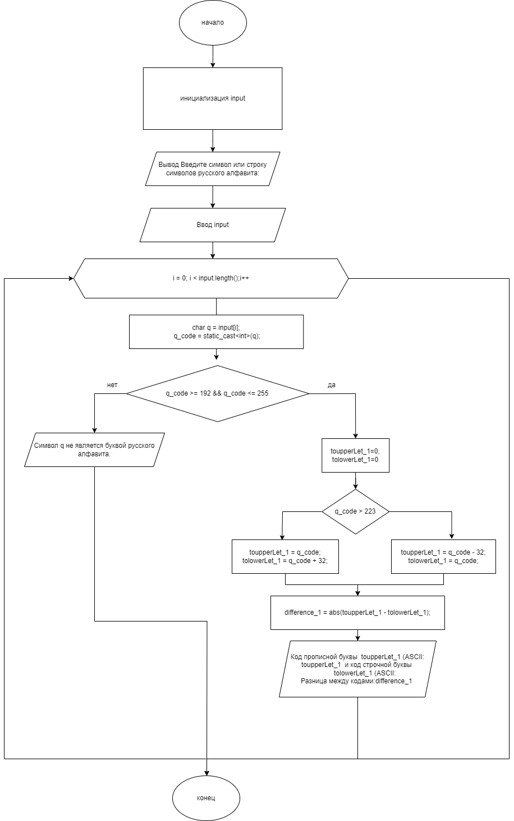
3) Модуль number.h
Состав:
- Содержит функцию number(), которая работает с символами цифр.
Назначение:
- Определяет код символа, если пользователь вводит цифру.
Входные данные:
- Строка, состоящая из символов цифр (0-9), вводимая пользователем.
Выходные данные:
- Для каждой цифры выводится её символ и его ASCII-код.
Алгоритм( блок-схема):
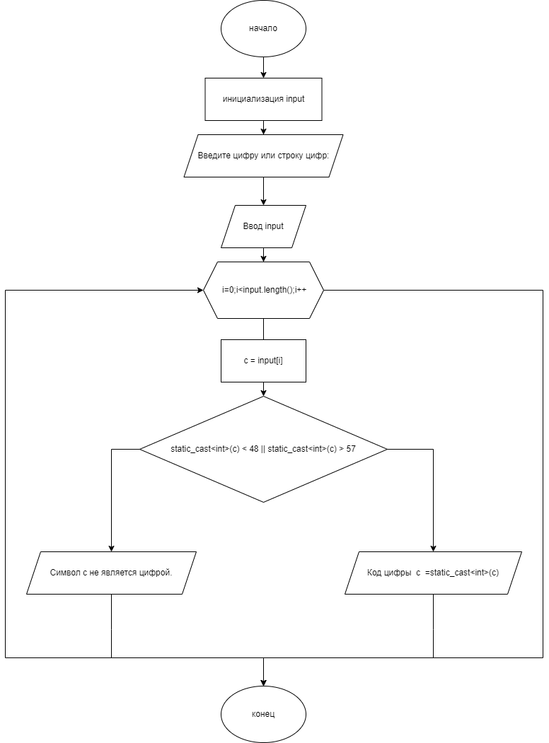
Модуль "latinletter" (Обработка латинских символов)

НАЧАЛО
ВВОД строку символов латинского алфавита
НАЧАЛО ЦИКЛА ДЛЯ каждого символа в строке
ЕСЛИ символ является латинской буквой ТО
ПРИСВОИТЬ переменной прописной букве значение uppercase(символ)
ПРИСВОИТЬ переменной строчной букве значение lowercase(символ)
ВЫВОД кода прописной и строчной буквы, разницы между ними
ИНАЧЕ
ВЫВОД "Символ не является латинской буквой"
КОНЕЦ ЦИКЛА
КОНЕЦ

Модуль "russianletter" (Обработка русских символов)

НАЧАЛО
ВВОД строку символов русского алфавита
НАЧАЛО ЦИКЛА ДЛЯ каждого символа в строке
ЕСЛИ символ является русской буквой ТО
ПРИСВОИТЬ переменной прописной букве значение (вычислить по Windows-1251)
ПРИСВОИТЬ переменной строчной букве значение (вычислить по Windows-1251)
ВЫВОД кода прописной и строчной буквы, разницы между ними
ИНАЧЕ
ВЫВОД "Символ не является русской буквой"
КОНЕЦ ЦИКЛА
КОНЕЦ

Модуль "number" (Обработка цифр)

НАЧАЛО
ВВОД строку цифр
НАЧАЛО ЦИКЛА ДЛЯ каждого символа в строке
ЕСЛИ символ является цифрой ТО
ВЫВОД кода символа
ИНАЧЕ
ВЫВОД "Символ не является цифрой"
КОНЕЦ ЦИКЛА
КОНЕЦ

1. Дать определение парадигмы программирования. Перечислить основные парадигмы программирования.
Парадигма программирования – это совокупность идей и понятий,
определяющих стиль написания компьютерных программ (подход к
программированию).
Императивное,декларативное,структурное,объектно-ориентированное,функциональное, логическое,визуальное программирование.
2. Методология разработки программного обеспечения. Определение,
назначение.
Методология разработки программного обеспечения — это набор принципов, методов и правил, определяющих, как создавать, тестировать и сопровождать программы.
Назначения:Повышение качества и надёжности программ, сокращение времени и затрат на разработку,упрощение сопровождения и масштабирования.
3. Отличие императивного программирования от декларативного
программирования.
Императивное программирование описывает как решать задачу , а декларативное программирование делает предварительную реализацию результата для целого класса задач.
- Назовите цели и основные принципы структурного программирования.
Цели структурного программирования:
повысить надежность программ (улучшить структуру программы);
создание понятной, читаемой программы, которая исполняется,
тестируется, конфигурируется, сопровождается и модифицируется без
участия автора (создание ПП).
Принципы разработки:
программирование «сверху-вниз» (нисходящее программирование);
модульное программирование с иерархическим упорядочением связей
между модулями/подпрограммами «От общего к частному»

5. Какие базовые конструкции языка программирования лежат в основе
структурного программирования.
Последовательность — команды выполняются одна за другой.
Ветвление (if, switch) — выбор пути выполнения.
Цикл (for, while) — повторение действий.

6. Перечислите методы структурного программирования.
Пошаговая детализация (разбиение задачи на подзадачи).
Декомпозиция (разделение программы на части).
Использование модулей и функций.
Нисходящее проектирование.
- Какой принцип лежит в основе модульного проектирования?
Каждая программа делится на независимые части — модули,
каждый из которых решает одну конкретную задачу.
- Что означает функциональная декомпозиция задачи?
Это процесс разбиения сложной задачи на более мелкие подзадачи (функции),
каждая из которых выполняет отдельную часть общего алгоритма.
- Назовите основные характеристики модуля.
Функциональная цель — выполняет одно логическое действие
Инкапсуляция — скрывает внутренние детали реализации
Интерфейс — четко определенные входные и выходные данные
Независимость — можно тестировать отдельно от других модулей
10.Перечислите методы модульного программирования.
Нисходящее проектирование (от общей задачи к деталям)
Функциональная декомпозиция
Инкапсуляция данных и функций
Повторное использование модулей
Интерфейсное взаимодействие между модулями

